写音乐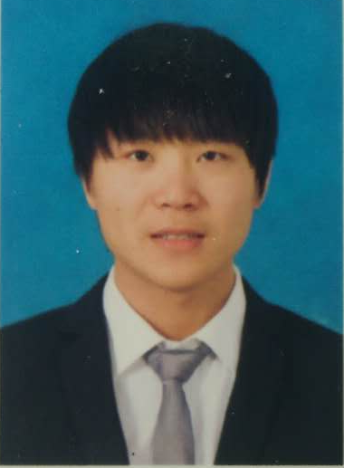

|  |  |  |
| --- | --- | --- |
| **2020.5– 2020.7** | **腾讯科技有限公司** | **PCG事业群TBS组** |
| 1. 负责软件开发,基于TBSOne框架,设计并开发gradle组件自动化打包插件，生成符合TBSONE组件加载需要的配置和文件。目前该插件已经发布内部仓库，共内部员工使用。 2. 协同组内其他人员共同完成debugtbs.qq.com上的组件调试功能，包括日志上传，file组件加载，方便开发人员能够精确控制手Q,微信等继承了x5内核的app的组件加载。 | | |
| **2019.6-2019.10** | **WAYZ . AI** | **自动驾驶高精地图部门** |
| 1. 利用深度学习增强传统视SLAM。设计出网络ASD-NET，利用提出的ASD-NET得到目前现存论文中效果最好的描述符，从而整体提升了传统视觉SLAM的建图和定位效果，发表IV顶会论文一篇。 2. 实现大场景下的地图构建与鲁棒性定位，通过多图融合的方式实现车辆在地下车库的360无死角定位。主要包括单目建图，imu恢复尺度，描述符的鲁棒性压缩，描述符的有效检索，地图的融合拼接，大场景下地图优化等方面。 | | |
| **2018.6-2018.9 美国联合技术研究中心 智能软件部门**  1. 该项目基于深度相机，旨在利用传统视觉的方法设计出一套消费级的人流量监控系统，以提升无人超市的智能化。涉及到的技术包括，深度相机图像预处理，行人检测，数据关联，跟踪。 | | |
|  | | |
|  | | |
|  | | |
|  | | |

**项目/比赛经历**

**PROJECT PRACTICE**

1、2018.11：作为队长带领实验室参加 2018 中国常熟智能车挑战赛，负责感知，建图，路径规划。获得城乡道路测试项目10/37。

2、2019.10.24：作为队长带领实验室参加 2019国际（苏州）智能驾驶技术创新大赛，获得科技领先奖。

3、 2019.04：负责扬州潍柴盛达矿车的智能化改造，实现车辆矿区的循迹， AEB，避障等功能。

4、2015-2017 参与2013 年国家重大科学仪器设备开发专项-多维高分辨率生物组织表征与分析仪器可视化系统开发与应用，主要做超大图像的存储，处理，浏览。

《ASD-SLAM: A Novel Adaptive-Scale Descriptor Learning for Visual SLAM》被智能车领域顶会IV2020会议接收。项目地址：https://github.com/mataiyuan/ASD-SLAM?files=1

1.上海交通大学优秀本科毕业生

2.上海交通大学校级三好学生

3.获得国家励志奖学金（2次）

**奖励荣誉**

**运动**

邮箱：[nanshanyi@sjtu.edu.cn](mailto:nanshanyi@sjtu.edu.cn)

住址：上海交通大学闵行校区

性别：男

生日：1993.12.11

电话：18317010969

政治面貌：中共党员

学历：硕士研究生

**科研论文**

**马太原**

**Taiyuan Ma**

**基本信息**

**★** 大学英语四/六级（ CET-4/6）。

**★** 熟悉c++编程，TMP，熟悉c++98, c++11等相关编程技巧，以及使用c++实现相关的设计模式。

**★** 熟悉opencv进行图像处理，以及pytorch使用。

**★** 熟悉激光SLAM和视觉SLAM原理，以及相应的主流的开源框架如MSCKF VINS-Mono , ORB-Slam , Loam , VI-ORBSLAM等原理。

**★** 熟悉数据结构，计算机网络，操作系统，设计模式等计算机相关课程。

**个人技能**

**PERSONAL SKILLS**

|  |  |  |  |  |
| --- | --- | --- | --- | --- |
| **硕士：** | 2018-至今 | 上海交通大学 | 智能汽车研究所 | |
|  | | | |

**实习经历**

**EXPERIENCE**

|  |  |  |  |  |
| --- | --- | --- | --- | --- |
| **本科：** | 2014-2018 | 上海交通大学 | 机械工程专业 | |
|  | | | |

**EDUCATION**

**教育背景**